中國文化大學
教育部高教深耕計畫成果紀錄表

子計畫 | 附錄二提升高教公共性：  透過原住民族學生資源中心輔導原民學生成效
具體作法 | 原住民族文化認同活動
主題 | 原住民族飲食文化系列活動：VUVU原食講座
內容  （活動內容簡述/執行成效） | 主辦單位：中國文化大學學務處原資中心  活動地點：大成館109室原資中心  活動目標：為推廣原住民族飲食文化本次活動邀請VUVU手作美食工坊介紹原住民族飲食文化，同時規劃製作阿拜、祈納福等原住民傳統美食，讓參與的師生更了解原住民族相關文化，營造友善的校園環境。  執行成效：111年11月27日星期四上午10時至下午15時於原資中心辦理，邀請身為排灣族的吳昱鴻老師藉由信仰、五年祭、婚禮等介紹帶入該族的飲食文化是如何形成，並播放相關影片，讓同學能更加理解排灣族的文化，計32人次參與含25人次原住民族同學、2人次漢族同學及5人次師長，整體活動回饋滿意度達88%以上。

10/27 | 活動照片 | 活動照片  內容說明
 | 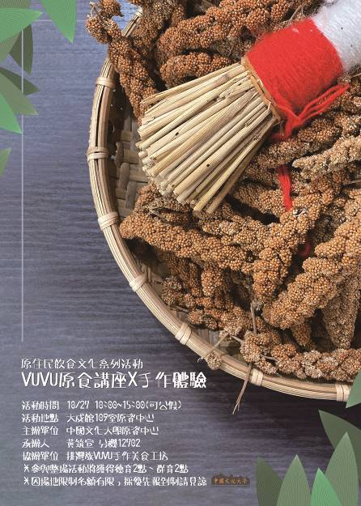 | 活動海報
 | 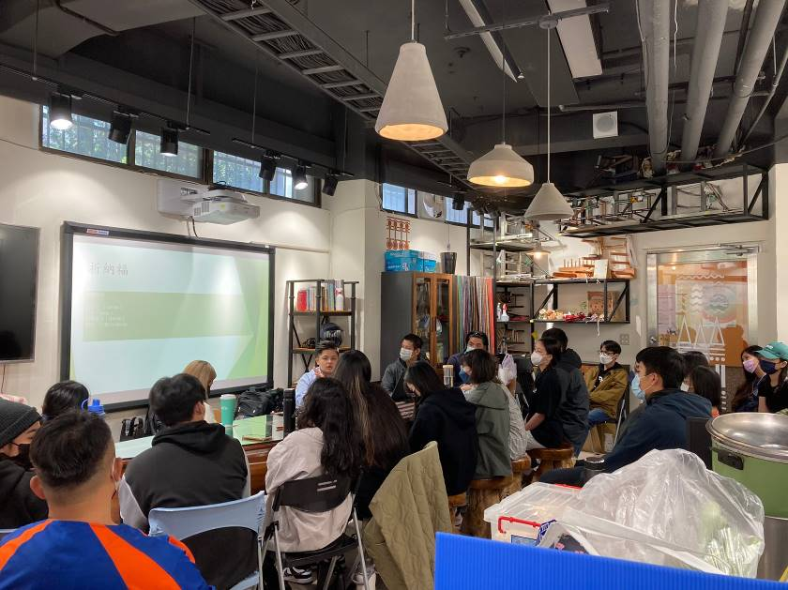 | 介紹排灣族生活
 | 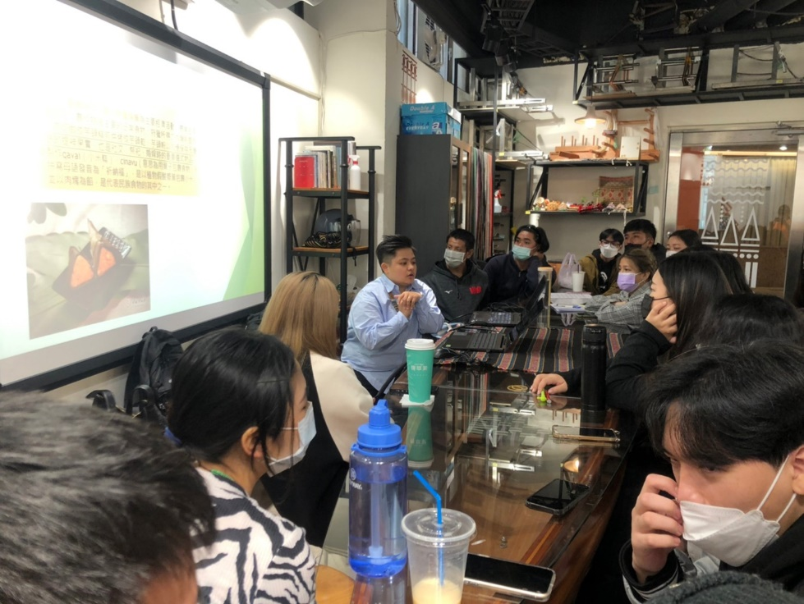 | 介紹排灣族飲食文化緣起
 | 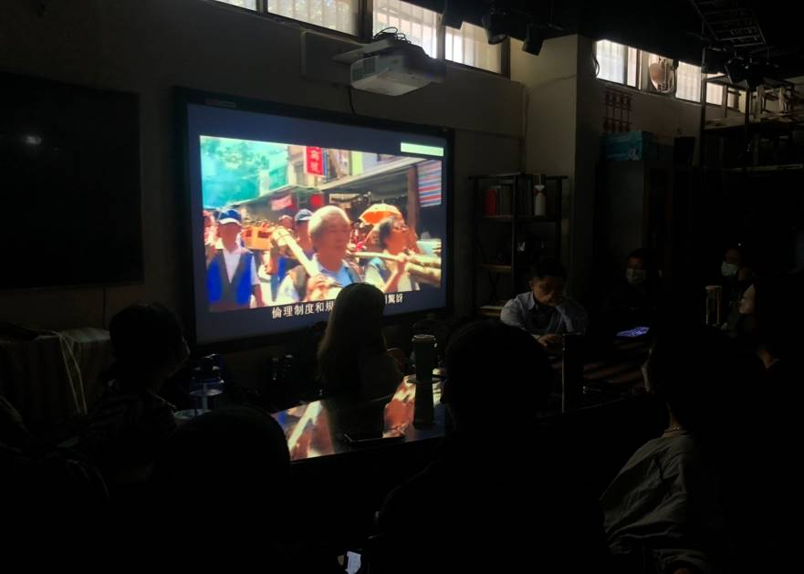 | 排灣族部落活動影片
 | 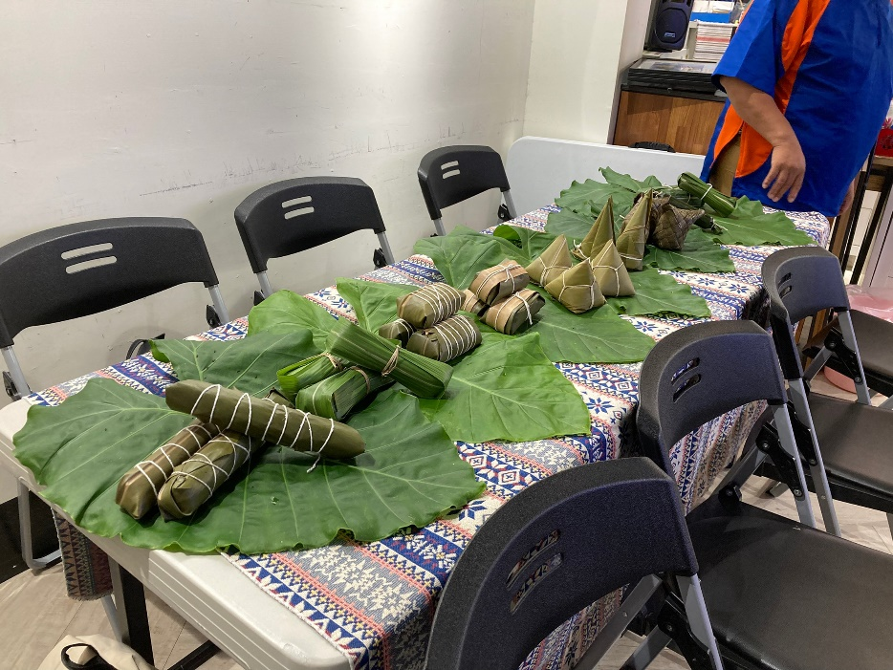 | 原住民族美食介紹
 | 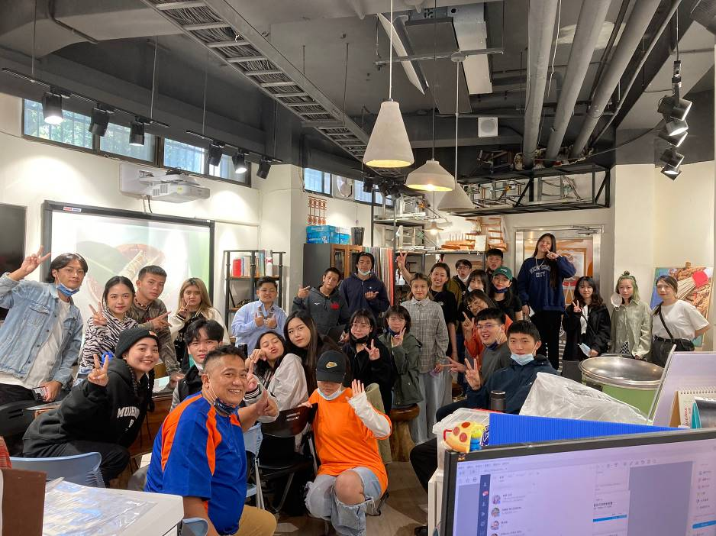 | 合照

